



CARTA DE PATROCINIO

Presentada la iniciativa “Ley de SUBVENCIÓN ESCOLAR”, a cargo del equipo del Liceo Comercial Diego Portales, Región del Libertador General Bernardo O'Higgins, al Torneo Delibera 2019, organizado por la Biblioteca del Congreso Nacional, manifiesto mi concordancia y adhesión a dicha iniciativa, ya que, es una materia que compete a gran cantidad de ciudadanos de nuestro país.

Otorgo mi apoyo, en virtud de que este tipo de instancias son una excelente oportunidad para que los jóvenes puedan tener un acercamiento a las problemáticas de su entorno, permitiendo una sólida formación ciudadana.

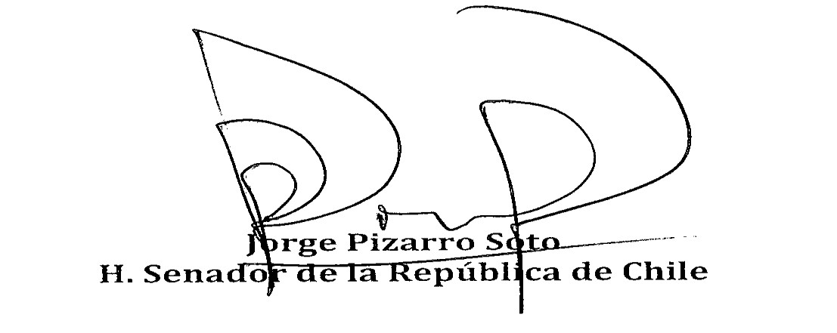

Valparaíso, Mayo del 2019